السيرةالذاتية

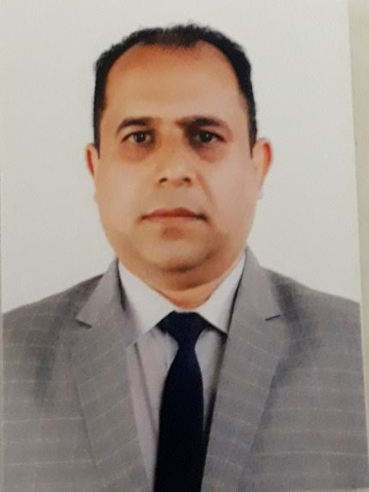

الصورة

الاســــــــــــم الثلاثي و اللقب : زكي عباس راضي السعيدي
الكليـــــــــــــــة : التربية
تاريخ الميـــلاد : 8-3-1973
الحالة الزوجية : متزوج

التـخـصــــــص : اللغة العربية وآدابها / الأدب العباسي ، النقد العربي القديم

اللقب العلمي : مدرس

الوظيفــــــــــة: تدريسي
عنوان العمل : جامعة القادسية / كلية التربية / قسم اللغة العربية
البريد الالكتروني الرسمي :zeki.rady@qu.eduy.iq

الوظائف التي شغلها
ت | الوظيفة | تاريخ اشغالها | الملاحظات
1 | معاون عميد كلية الفنون الجميلة للشؤون الإدارية | 26/9/2016-13/12/2017

المؤهلات العلمية

المؤهل العلمي | الجامعة | الكليـــة | التاريخ
بكالوريوس | القادسية | التربية | 2001
الماجستير | القادسية | التربية | 2009
الدكتوراه | القادسية | التربية | 20016
أخرى

الالقاب العلمية
ت | اللقب العلمي | تاريخ الحصول على اللقب
1 | مدرس مساعد | 28-11-2009
2 | مدرس | 28-4-2016
3 | استاذ مساعد
4 | استاذ

البحوث العلمية
ت | أسم البحث | سنة النشر
1 | رسالة الصاهل والشاحج لأبي العلاء المعري في مهادها التاريخي والاجتماعي | 2015
2 | فنون البديع في رسالة الصاهل والشاحج / الألغاز والسجع أنموذجان | 2018
3 | أساليب السرد في سيرة فدوى طوقان/ رحلة جبلية رحلة صعبة | 2018
4
5

الكتب المؤلفة أو المترجمة و الكتب المنهجية
ت | أسم الكتاب | سنة النشر
1
2
3
4
5

عدد الرسائل والاطاريحالتي أشرف عليها:
ت | الاشراف | العدد
1 | دبلوم عالي
2 | ماجستير
3 | دكتوراه

المؤتمرات والندوات العلمية و ورش العمل التي شارك فيها
ت | العنوان | السنــة | مكان الانعقاد | نوع المشاركة ( حضور – مشاركة )  ( بحث / بوستر حضور)
1 | مؤتمر عالمية اللغة العربية | 2018 | إيران - قم | مشارك ببحث
2 | ندوة علمية عن الاجهزةالمختبرية | 2018 | القادسية /التربية البدنية | مشارك
3 | ورشة عن الأجهزة البايوميكانيكية | 2018 | القادسية/ التربية البدنية | مشارك
4 | ندوة عن اللغة العربية | 2018 | القادسية / اللغة العربية | حضور
5 | دورة الانتحال الألكتروني | 2018 | القادسية/ التعليم المستمر | مشارك
6

اللجان الدائمية و اللجان المؤقتة
ت | اللجنة | نوعها دائمية - مؤقتة | التاريخ
1 | اللجنة الامتحانية | دائمية | 2018-2019
2 | عضو لجنة متابعة الشؤون الألكترونية في كلية التربية | دائمية | 2018
3 | رئيس لجنة الاستلال الألكتروني في قسم اللغة العربية | دائمية | 2018
4 | عضو لجنة إعداد قاعدة البيانات في كلية التربية | مؤقتة | 2018
5
6

الأنشطة العلمية الاخرى
نوع النشاط
تقويم ابحاث علمية
المبادرات العلمية
تقويم علمي للرسائل والاطاريح
براءات الاختراع
التعاقد مع مؤسسات الدولة

المقررات الدراسية التى قمت بتدريسها
ت | ( بكالوريوس-ماجستير- دكتوراه ) | ماجستير | بكالوريوس
1 |  |  | اللغة العربية العامة
2 |  |  | النظم الإسلامية
3 |  |  | علوم القرآن
4 |  |  | النقد العربي القديم
5
6

المبادرات و الاعمال التطوعية
ت | المبادرة او العمل التطوعي | السنة
1 | صيانة مقاعد جلوس الطلبة | 2019
2 | صيانة بعض الاجهزة الكهربائية
3
4
5

كتب الشكر ، الجوائز و شهادات التقدير.
ت | كتاب الشكر أو الجائزة أو شهادة التقدير | الجهة المانحة | السنة
1 | شكر وتقدير | رئيس الجامعة | 2016
2 | شكر وتقدير | رئيس الجامعة | 2017
3 | شكر وتقدير | عميد الفنون الجميلة | 2017
4 | شكر وتقدير | عميد كلية التربية | 2017
5
6
7

اللغــات التي يجيدها :
ت | اللغة | المستوى (مبتدىء-متوسط-محترف)
1 | عربي | محترف
2 | انكليزي | مبتديء
3 | اخرى

